**國立成功大學水利及海洋工程學系暨海洋科技與事務研究所**

**學生實習考核表**

學 號：_____________________

學 生：_____________________

實習機構：_____________________

實習單位：_____________________

實習起迄時間： 年 月 日起 至 年 月 日止，共計 小時

一、實習工作表現

|  |  |  |
| --- | --- | --- |
| **評 量 項 目** | **配分** | **評 分** |
| 專業知識表現 | 30 |  |
| 工作相關技能 | 30 |  |
| 學習態度 | 20 |  |
| 出勤狀況 | 20 |  |
| 總 分 | 100 |  |

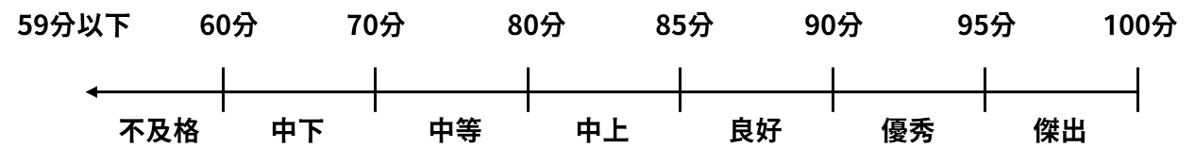

二、具體評語(請依照其知識、工作態度及溝通技巧三方面做具體的評語)：

|  |
| --- |
|  |
|  |
|  |

三、對指導本系學生的感想與建議

(一)對所指導之實習內容的感想與建議

|  |
| --- |
|  |
|  |

(二)若該位同學至貴單位求職(有職缺之情況下)，是否會予以考慮？原因為何？

|  |
| --- |
|  |
|  |

評分者簽章：_______________ 年 月 日

註：請評分者親自填寫本考核表，裝入信封並於封口**簽名彌封**後，郵寄回本系或交由學生繳回，謝謝！